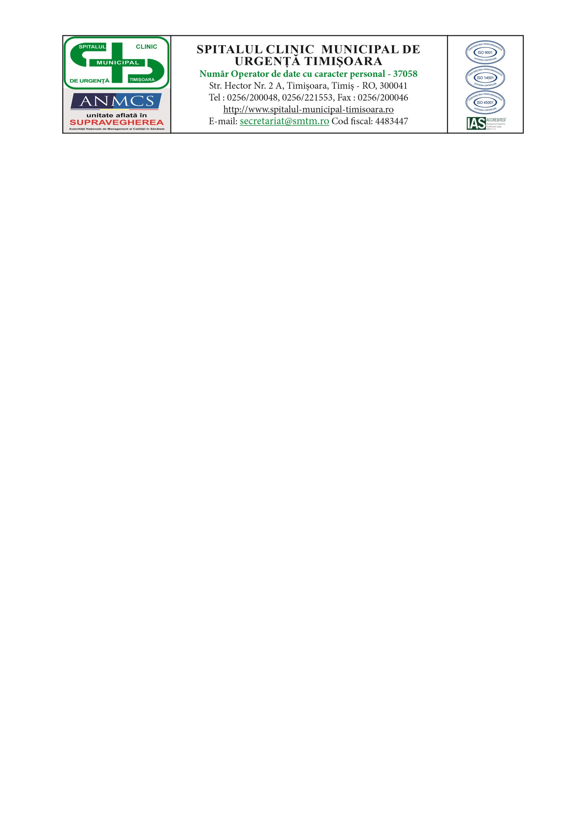
ANUNŢ CONCURS
SPITALUL CLINIC MUNICIPAL DE URGENŢĂ TIMIŞOARA,

Str.Hector nr.2A, organizează concurs/examen în conformitate cu prevederile Ordinului Ministerului Sanatăţii Nr. 166/26.01.2023 pentru aprobarea metodologiilor privind organizarea şi desfăşurarea concursurilor de ocupare a posturilor vacante şi temporar vacante de medic, medic stomatolog, farmacist, biolog, biochimist şi chimist din unităţile sanitare publice sau din direcţiile de sănătate publică, precum şi a funcţiilor de şef de secţie, şef de laborator şi şef de compartiment din unităţile sanitare fără paturi sau din direcţiile de sănătate publică, respectiv a funcţiei de farmacist-şef în unităţile sanitare publice cu paturi, pentru ocuparea următoarelor posturi vacante, pe perioadă nedeterminată:

- 1 post cu normă întreagă, de 7 ore/zi, de medic specialist confirmat în specialitatea chirurgie oro-maxilo-facială din cadrul Secţiei Clinice de Chirurgie Orală şi Maxilo Facială.

Condiţii generale de participare:

Candidaţii trebuie sa îndeplinească următoarele condiţii generale :
a) are cetăţenia română sau cetăţenia unui alt stat membru al Uniunii Europene, a unui stat parte la Acordul privind Spaţiul Economic European (SEE) sau cetăţenia Confederaţiei Elveţiene şi domiciliul în România;
b) cunoaşte limba română, scris şi vorbit;
c) are capacitate de muncă în conformitate cu prevederile Legii nr. 53/2003 - Codul muncii, republicată, cu modificările şi completările ulterioare;
d) are o stare de sănătate corespunzătoare postului pentru care candidează, atestată pe baza adeverinţei medicale eliberate de medicul de familie sau de unităţile sanitare abilitate;
e) îndeplineşte condiţiile de studii, de vechime în specialitate şi, după caz, alte condiţii specifice potrivit cerinţelor postului scos la concurs, inclusiv condiţiile de exercitare a profesiei ;
f) nu a fost condamnată definitiv pentru săvârşirea unei infracţiuni contra securităţii naţionale, contra autorităţii, contra umanităţii, infracţiuni de corupţie sau de serviciu, infracţiuni de fals ori contra înfăptuirii justiţiei, infracţiuni săvârşite cu intenţie care ar face o persoană candidată la post incompatibilă cu exercitarea funcţiei contractuale pentru care candidează, cu excepţia situaţiei în care a intervenit reabilitarea;
g) nu execută o pedeapsă complementară prin care i-a fost interzisă exercitarea dreptului de a ocupa funcţia, de a exercita profesia sau meseria ori de a desfăşura activitatea de care s-a folosit pentru săvârşirea infracţiunii sau faţă de aceasta nu s-a luat măsura de siguranţă a interzicerii ocupării unei funcţii sau a exercitării unei profesii;
h) nu a comis infracţiunile prevăzute la art. 1 alin. (2) din Legea nr. 118/2019 privind Registrul naţional automatizat cu privire la persoanele care au comis infracţiuni sexuale, de exploatare a unor persoane sau asupra minorilor, precum şi pentru completarea Legii nr. 76/2008 privind organizarea şi funcţionarea Sistemului Naţional de Date Genetice Judiciare, cu modificările ulterioare, pentru domeniile prevăzute la art. 35 alin. (1) lit. h) din Hotărârea Guvernului nr. 1336/2022 pentru aprobarea Regulamentului-cadru privind organizarea şi dezvoltarea carierei personalului contractual din sectorul bugetar plătit din fonduri publice.

Condiţii specifice de participare la concurs:
Medic specialist confirmat în specialitatea chirurgie oro-maxilo-facială – diploma de licenţă şi certificatul de medic specialist în specialitatea chirurgie oro-maxilo-facială.
În vederea participării la concurs, candidatul depune la Serviciul RUNOS un dosar care va conţine următoarele documente:
a) formularul de înscriere la concurs, conform modelului prevăzut în anexa nr. 2;
b) copia de pe diploma de licenţă şi certificatul de specialist sau primar pentru medici, medici stomatologi, farmacişti şi, respectiv, adeverinţă de confirmare în gradul profesional pentru biologi, biochimişti sau chimişti;
c) copie a certificatului de membru al organizaţiei profesionale cu viza pe anul în curs;
d) dovada/înscrisul din care să rezulte că nu i-a fost aplicată una dintre sancţiunile prevăzute la art. 455 alin. (1) lit. e) sau f), la art. 541 alin. (1) lit. d) sau e), respectiv la art. 628 alin. (1) lit. d) sau e) din Legea nr. 95/2006 privind reforma în domeniul sănătăţii, republicată, cu modificările şi completările ulterioare, ori cele de la art. 39 alin. (1) lit. c) sau d) din Legea nr. 460/2003 privind exercitarea profesiunilor de biochimist, biolog şi chimist, înfiinţarea, organizarea şi funcţionarea Ordinului Biochimiştilor, Biologilor şi Chimiştilor în sistemul sanitar din România;
e) acte doveditoare pentru calcularea punctajului prevăzut în anexa nr. 3 la ordin;
f) certificat de cazier judiciar sau, după caz, extrasul de pe cazierul judiciar;
g) certificatul de integritate comportamentală din care să reiasă că nu s-au comis infracţiuni prevăzute la art. 1 alin. (2) din Legea nr. 118/2019 privind Registrul naţional automatizat cu privire la persoanele care au comis infracţiuni sexuale, de exploatare a unor persoane sau asupra minorilor, precum şi pentru completarea Legii nr. 76/2008 privind organizarea şi funcţionarea Sistemului Naţional de Date Genetice Judiciare, cu modificările ulterioare, pentru candidaţii înscrişi pentru posturile din cadrul sistemului de învăţământ, sănătate sau protecţie socială, precum şi orice entitate publică sau privată a cărei activitate presupune contactul direct cu copii, persoane în vârstă, persoane cu dizabilităţi sau alte categorii de persoane vulnerabile ori care presupune examinarea fizică sau evaluarea psihologică a unei persoane;
h) adeverinţă medicală care să ateste starea de sănătate corespunzătoare, eliberată de către medicul de familie al candidatului sau de către unităţile sanitare abilitate cu cel mult 6 luni anterior derulării concursului;
i) copia actului de identitate sau orice alt document care atestă identitatea, potrivit legii, aflate în termen de valabilitate;
j) copia certificatului de căsătorie sau a altui document prin care s-a realizat schimbarea de nume, după caz;
k) curriculum vitae, model comun european.

- Documentele prevăzute la lit. d) şi f) sunt valabile 3 luni şi se depun la dosar în termen de valabilitate.
- Adeverinţa care atestă starea de sănătate conţine, în clar, numărul, data, numele emitentului şi calitatea acestuia, în formatul standard stabilit prin ordin al ministrului sănătăţii. Pentru candidaţii cu dizabilităţi, în situaţia solicitării de adaptare rezonabilă, adeverinţa care atestă starea de sănătate trebuie însoţită de copia certificatului de încadrare într-un grad de handicap, emis în condiţiile legii.
- Copiile de pe actele prevăzute la lit. b), c), i) şi j), precum şi copia certificatului de încadrare într-un grad de handicap se prezintă însoţite de documentele originale, care se certifică cu menţiunea „conform cu originalul“ de către secretarul comisiei de concurs.
- Documentul prevăzut la lit. f) poate fi înlocuit cu o declaraţie pe propria răspundere privind antecedentele penale. În acest caz, candidatul declarat admis la selecţia dosarelor are obligaţia de a completa dosarul de concurs cu originalul documentului prevăzut la lit. f), anterior datei de susţinere a probei scrise şi/sau probei practice.
- Prin raportare la nevoile individuale, candidatul cu dizabilităţi poate înainta comisiei de concurs, în termen de 10 zile lucrătoare de la data afişării anunţului (cel târziu până în ultima zi de depunere a dosarelor de concurs), propunerea sa privind instrumentele necesare pentru asigurarea accesibilităţii probelor de concurs.
Probele se susţin în limba română.
Se pot prezenta la următoarea etapă numai candidaţii declaraţi admişi la etapa precedentă. Sunt declaraţi admişi candidaţii care au obţinut minimum 50 de puncte la proba scrisă, respectiv 50 de puncte la proba clinică/practică, după caz.

TEMATICA
PENTRU EXAMENUL DE MEDIC SPECIALIST
SPECIALITATEA CHIRURGIE ORO-MAXILO-FACIALĂ

PROBE DE CONCURS∗
I. Proba scrisă
II.Proba clinică
III.Proba practică

I. PROBA SCRISĂ
1. Anestezia în medicina dentară:
- Noţiuni de fiziologie a transmiterii nervoase;
- Substanţe anestezice utilizate în anestezia locală;
- Instrumentarul folosit pentru anestezia loco-regională;
- Tehnici folosite în anestezia loco-regională;
- Accidente şi complicaţii ale anesteziei loco-regionale;
- Analgezie-sedare conştinetă inhalatorie cu protoxid de azot-oxigen în medicina
dentară şi chirurgia oro-maxilo-facială.

2. Extracţia dentară:
- Indicaţiile extracţiei dentare;
- Contraindicaţii în extracţia dentară;
- Examenul clinic şi examenul radiologic;
- Pregătiri preextracţionale;
- Instrumentarul pentru extracţie;
- Principii generale ale tehnicilor de extracţie dentară;
- Tehnica extracţiei dentare pe grupe de dinţi;
- Consideraţii generale privind extracţia cu elevatorul;
- Extracţia dentară cu separaţie interradiculară;
- Extracţia resturilor radiculare;
- Principii de tehnică pentru extracţia dinţilor temporari;
- Accidente şi complicaţii ale extracţiei dentare.

3. Patologia erupţiei dentare:
- Noţiuni de embriogeneză şi organogeneză dentară;
- Cronologia dezvoltării dentare;
- Tulburările erupţiei dentare;
- Patologia molarului de minte;
- Incluzia caninului superior;
- Incluzia caninilor şi premolarilor inferiori.

4. Tratamentul chirurgical al leziunilor periapicale:
- Rezecţia apicală;
- Chiuretajul periapical;
- Amputaţia radiculară.

5. Tratamentul chirurgical preprotetic:
- Tratamentul chirurgical preprotetic al părţilor moi;
- Tratamentul chirurgical preprotetic al substratului osos.

6. Tratamentul chirurgical preimplantar:
- Tehnici chirurgicale preimplantare în tratamentul atrofiei osoase.

7. Infecţii oro-maxilo-facaiale:
- Etiologie;
- Forme anatomo-patologice;
- Principii generale de tratament în supuraţiile oro-maxilo-faciale;
- Clasificarea infecţiilor oro-maxilo-faciale;
- Infecţii periosoase;
- Infecţiile spaţiilor fasciale;
- Supuraţii difuze;
- Fasciite necrozante;
- Complicaţiile infecţiilor oro-maxilo-faciale;
- Limfadenitele cervico-faciale nespecifice;
- Infecţiile nespecifice ale oaselor maxilare;
- Infecţii specifice.

8. Afecţiuni de origine dentară ale sinusului maxilar:
- Generalităţi. Noţiuni de anatomie;
- Sinuzita maxilară de cauză dentară;
- Comunicarea oro-sinuzală.

9. Traumatologie oro-maxilo-facaială:
- Plăgile oro-maxilo-faciale;
- Fracturile mandibulei;
- Fracturile etajului mijlociu al feţei;
- Traumatisme dento-alveolare.

10. Chisturi şi tumori benigne ale părţilor moi orale şi cervico-faciale:
- Definiţii;
- Clasificare;
- Chisturile părţilor moi orale şi cervico-faciale;
- Tumorile benigne ale părţilor moi orale şi cervico-faciale.

11. Chisturi, tumori benigne şi osteopatii ale oaselor maxilare:
- Dezvoltarea dintelui (odontogeneza);
- Chisturile oaselor maxilare;
- Tumorile benigne ale oaselor maxilare;
- Aspecte comparative ale chisturilor, tumorilor benigne şi osteopatiilor oaselor maxilare;
- Principii de tratament chirurgical al chisturilor şi tumorilor benigne ale oaselor
maxilare.

12. Tumori maligne oro-maxilo-faciale:
- Biologia procesului tumoral malign în teritoriul oro-maxilo-facial;
- Factori de risc în apariţia tumorilor mligne oro-maxilo-faciale;
- Aspecte clinice şi diagnosticul tumorilor mligne oro-maxilo-faciale;
- Principii generale de tratament multimodal în tumorile maligne oro-maxilo-faciale;
- Tumorile maligne ale buzelor;
- Tumorile maligne ale porţiunii orale a limbii şi ale planşeului bucal;
- Tumorile maligne ale mucoasei jugale;
- Tumorile maligne ale comisurii intermaxilare (trigonul retromolar);
- Tumorile maligne ale mucoasei gingivale;
- Tumorile maligne ale fibromucoasei palatului dur;
- Tumorile maligne ale vălului palatin;
- Tumorile maligne ale mandibulei;
- Tumorile maligne ale maxilarului;
- Tumorile maligne ale tegumentelor cervico-faciale;
- Complicaţii şi sechele ale tratamentului multimodal al tumorilor maligne oro-maxilo-
faciale.

13. Patologia articulaţiei temporo-mandibulare:
- Anatomia şi biomecanica articulaţiei temporo-mandibulare;
- Patologia extraarticulară – sindromul algodisfuncţional (SAD);
- Patologia intraarticulară;
- Tratamentul chirurgical al afecţiunilor ATM.

14. Patologia glandelor salivare:
- Variante anatomice şi malformaţii ale glandelor salivare;
- Plăgile glandelor salivare şi canalelor de excreţie ale acestora;
- Tulburările secreţiei salivare;
- Tulburări de cauză obstructivă ale glandelor salivare;
- Infecţiile glandelor salivare;
- Parotidomegalii sistemice;
- Alte afecţiuni ale glandelor salivare;
- Patologia tumorală a glandelor salivare.

15. Tratamentul chirurgical al anomaliilor dento-maxilare severe:
- Principii generale;
- Protocolul standard privind etapizarea tratamentului anomaliilor dento-maxilare severe;
- Elongarea dirijată în anomaliile dento-maxilare.

16. Despicături labio-maxilo-palatine:
- Embriologie;
- Etiopatogonie;
- Diagnosticul prenatal;
- Clasificarea despicăturilor de buză;
- Tratamentul despicăturilor de buză;
- Despicătura palatină;
- Sechele după despicături labio-maxilo-palatine;
- Deformaţii complexe ale regiunii nazale;
- Insuficienţa velo-palatină;
- Anomalii dento-faciale complexe.

17. Aparate şi proteze în chirurgia oro-maxilo-facială:
- Aparate şi proteze utilizate postextracţional;
- Aparate şi proteze utilizate în chirurgia preprotetică;
- Aparate utilizate în patologia traumatismelor oro-maxilo-faciale;
- Aparate şi proteze utilizate în defecte osoase;
- Aparate şi proteze utilizate în patologia articulaţiei temporo-mandibulare.

18. Durerea în teritoriul oro-maxilo-facial. Nevralgia de trigemen:
- Aspecte ale anatomiei căilor durerii;
- Aspecte ale fiziologiei durerii;
- Aspecte clinice şi psihologice ale durerii;
- Entităţi clinice asociate cu durerea oro-maxilo-facială.

II. PROBA CLINICĂ:
Se va alege caz din tematica probei scrise.

III. PROBA PRACTICĂ
1. Extracţia alveoloplastică;
2. Odontectomia dinţilor incluşi;
3. Rezecţia apicală;
4. Metode chirurgicale preprotetice/preimplantare.
5. Inserarea implanturilor dentare
6. Tratamentul chirurgical al infecţiilor oro-maxilo-faciale:
-infecţii nespecifice: - periosoase;
- spaţii fasciale primare şi secundare maxilo-mandibulare;
- supuraţii difuze;
- fasciite necrozante;
- limfadenite;
- infecţii osoase.
-infecţii specifice (actinomicoză, sifilis, TBC).
7. Cura radicală a sinusului maxilar şi plastia comunicării oro-sinuzale.
8. Tratamentul plăgilor orale şi cervico-faciale.
9. Ligaturi vasculare (artera carotidă externă şi ramurile sale).
10. Tratamentul de urgeţă/definitiv al fracturilor maxilo-mandibulare şi al complicaţiilor
acestora.
11. Tratamentul chirurgical al fracturilor complexului orbito-zigomatic.
12. Tratamentul chirurgical al chisturilor şi tumorilor benigne ale părţilor moi orale şi
cervico-faciale.
13. Tratamentul chirurgical al tumorilor benigne ale oaselor maxilare.
14. Extirparea chirurgicală a tumorilor maligne oro-maxilo-faciale şi plastia reconstructivă primară a defectelor postoperatorii.
15. Evidarea cervicală în chirurgia tumorală malignă oro-maxilo-facială (evidare supraomohioidiană, evidare cervicală radicală, evidare cervicală radicală modificată tip I, tip II, tip III).
16. Tratamentul chirurgical al anchilozei temporo-mandibulare.
17. Tratamentul chirurgical al afecţiunilor glandelor salivare.
18. Tratamentul chirurgical al anomaliilor dento-maxilare.
19. Tratamentul chirurgical al despicăturilor labio-maxilo-palatine.
20. Realizarea diferitelor tipuri de lambouri utilizate în reconstrucţia defectelor oromaxilo-cervico-faciale.

BIBLIOGRAFIA
PENTRU EXAMENUL DE MEDIC SPECIALIST
SPECIALITATEA CHIRURGIE ORO-MAXILO-FACIALĂ

- A.Bucur-Compendiu de chirurgie oro-maxilo-facială, Editura Quintessence, 2009.

Concursul/examenul se va desfăşura la sediul din Bulevardul Take Ionescu 5, şi va consta în următoarele etape:
- Selecţia dosarelor de înscriere (proba A) şi stabilirea punctajului rezultat din analiza şi evaluarea activităţii profesionale şi ştiinţifice pentru proba suplimentară de departajare (proba D), prevăzută în anexa nr. 3 la ordin, în data de 28.05.2024, ora 09,00;
- Proba scrisă (proba B) în data de 04.06.2024, ora 09,00;
- Proba clinică sau practică (proba C) în data de 07.06.2024, ora 09,00.

CALENDARUL DE CONCURS

Selecţia dosarelor de înscriere  (proba A) şi stabilirea punctajului rezultat din analiza şi evaluarea activităţii profesionale şi ştiinţifice pentru proba suplimentară de departajare (proba D), prevăzută în anexa nr. 3 la ordin | 28.05.2024; ora 9,00
Afişarea rezultatelor selecţiei de dosare | 28.05.2024; ora 15,30
Depunerea contestaţiilor privind rezultatul selecţiei de dosare | 28.05.2024, ora 15,30 – 29.05.2024, ora 15,30
Soluţionarea contestaţiilor şi afişarea rezultatelor | 30.05.2024; ora 15,30
Proba scrisă (proba B) | 04.06.2024; ora 09,00
Afişarea rezultatelor probei scrise | 04.06.2024; ora 15,30
Depunerea contestaţiilor privind rezultatul probei scrise | 04.06.2024, ora 15,30 – 05.06.2024, ora 15,30
Soluţionarea contestaţiilor şi afişarea rezultatelor | 06.06.2024; ora 15,30
Proba clinică sau practică (proba C) | 07.06.2024; ora 09,00
Afişarea rezultatelor la proba clinică/practică | 07.06.2024 ora 15,30
Depunerea contestaţiilor privind rezultatul probei de interviu | 07.06.2024, ora 15,30 – 10.06.2024, ora 15,30
Soluţionarea contestaţiilor şi afişarea rezultatelor finale | 11.06.2024; ora 15,30

Ultima zi de depunere a dosarelor de concurs este 27.05.2024, ora 13,00, la sediul spitalului din Str.Hector nr.2A.
Date contact : tel. 0256/200048.

MANAGER, ŞEF SERVICIU RUNOS
CONF. DR. MALIŢA DANIEL-CLAUDIU ING. PĂDURARU FLORICA DANIELA

